PLH-213型嵌入式DSP最小系统模块简介
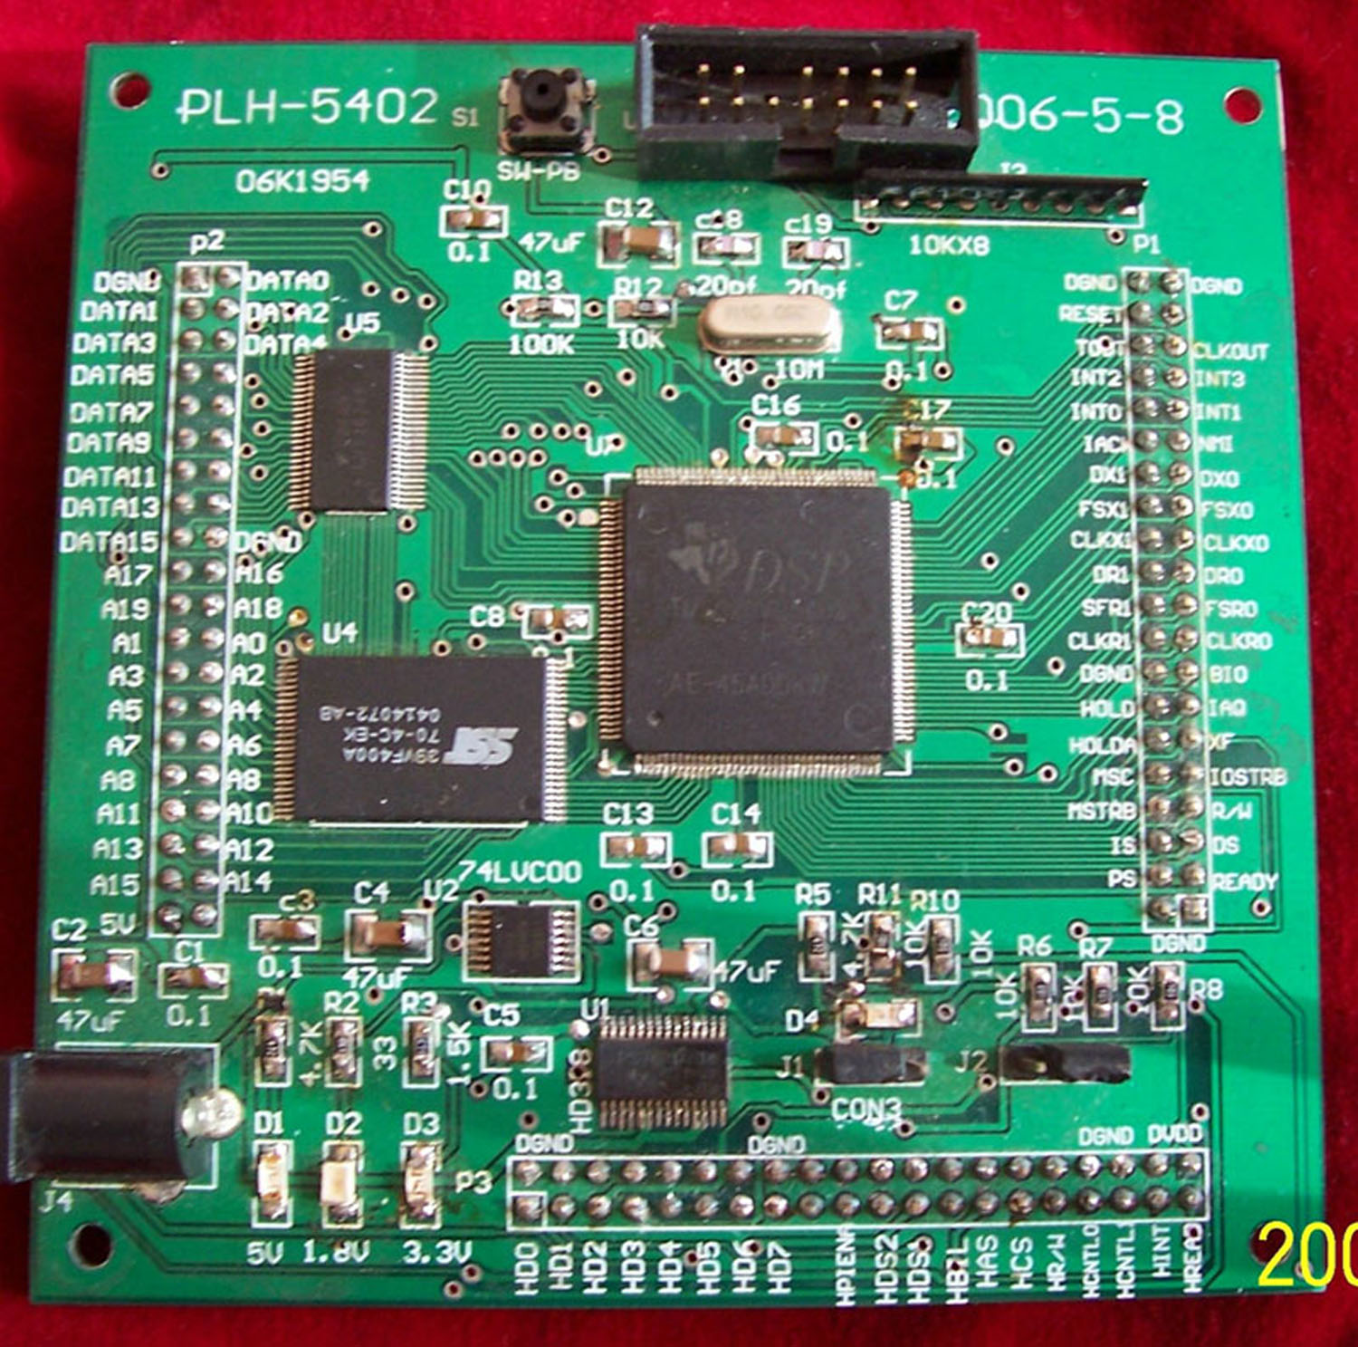

- 功能简介
PLH-213型嵌入式模块采用TMS320C5402DSP芯片及SST39VF400A芯片，配置了JTAG接口，将该模块嵌入到用户自行设计的电路板中，在CCS集成开发环境平台上，使用汇编语言、C/C++或混合编程等方式经在系统编程、调试、仿真、BOOT设计、编译后，写入非易失FLASH芯片39VF400A中。
- 特点
该模块最大特点是提供了将BOOT表头成功的设计在用户程序之中的编程技术，实现了BOOTLOADER有效的装载运行，解决了DSP研发人员BOOT设计及装载时的困惑。
作为实例，该模块提供了利用XF引脚控制LED发光管闪烁的BOOTLOADER设计。利用该模块可以大大提高DSP设计人员的研发速度。由于SST39VF400A芯片具有非易失性和在系统程序写入功能，为广大学生进行DSP实验设计及DSP研发人员完成具有自主知识产权的产品设计提供的极大地方便。
- 模块硬件配置
●TMS320C5402DSP芯片；
●256K字的SST39VF400A非易失性FLASH芯片；
●TPS73HD318电压转换芯片；
●LVC16245电平转换驱动芯片；
●JTAG插座；
●USB供电插座及开关；
●3X40路连接用户电路板的I/O线插针及电源、地插针；

四、安装
只需将用户的PCB电路内设计上与模块匹配的3X40路插座，即可进行在系统编程设计。
- 配置
- USB电缆：将USB电缆两端分别连接至嵌入式模块和计算机的USB插孔内，通过计算机的USB口供电。可以直接利用该模块在在CCS平台上通过仿真器，使用汇编语言、C/C++或混合编程等方式经在系统编程、调试、仿真、BOOT设计、编译后，写入非易失FLASH芯片39VF400A中，从而实现了DSP最小系统的软硬件的设计、调试、装载等过程。
- CCS V2系统光盘：为不具备CCS系统的初学者用户提供系统盘，该光盘内除了CCS系统外，文档内还详细介绍了安装方法及操作设计步骤，附有PLH-211型开发板的十余套包括BOOTLOADER在内的编程实例，为初学者提供了丰富的操作设计资料。
- 嵌入式模块全部电路图及PCB图：该套电路技术资料可使DSP设计人员直接利用成熟的DSP最小系统电路嵌入到自行研发的电路板内，进行在系统编程设计。实现了一次购买，重复设计使用的低价高效最佳效果。
- 价格
市场指导价每套598元

